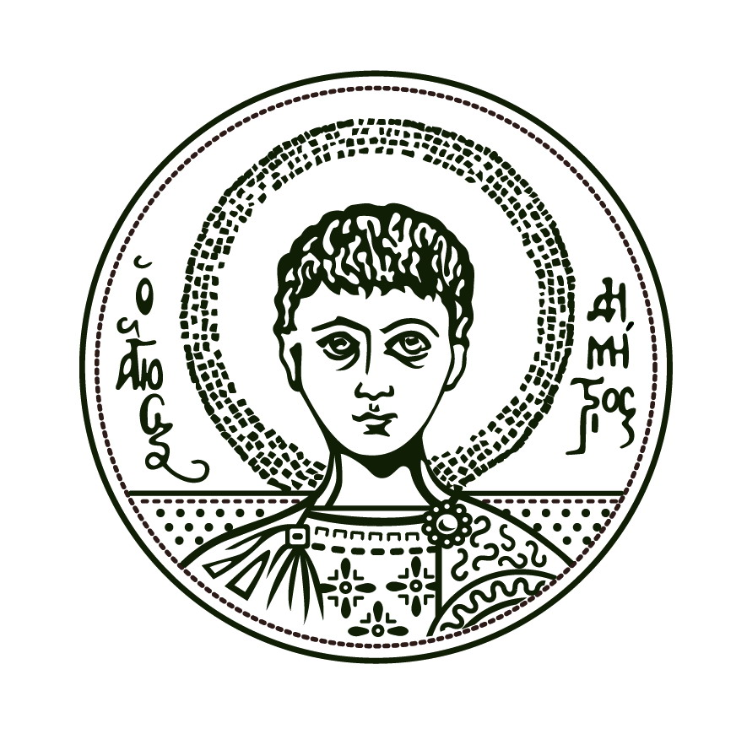

ΑΡΙΣΤΟΤΕΛΕΙΟ ΠΑΝΕΠΙΣΤΗΜΙΟ ΘΕΣΣΑΛΟΝΙΚΗΣ

ΓΡΑΦΕΙΟ ΤΥΠΟΥ

Τηλ. 2310 997158, e-mail: louizou@ad.auth.gr
Κτίριο Διοίκησης «Κ. Καραθεοδωρή» Α.Π.Θ., Τ.Κ. 541 24, Θεσσαλονίκη

ΔΕΛΤΙΟ ΤΥΠΟΥ

ΑΝΟΙΧΤΟ ΤΟ ΑΠΘ ΚΑΘΕ ΚΥΡΙΑΚΗ
«ΑΠΘ την Κυριακή»

Θεσσαλονίκη, 17/5/2016

Με μεγάλη προσέλευση του κόσμου και με περισσότερους από 300 εθελοντές πραγματοποιήθηκε η πρώτη από τις τρεις Κυριακές του θεσμού «ΑΠΘ την Κυριακή» όπου το ΑΠΘ ανοίγει τις πόρτες του στο κοινό και μετατρέπεται στο μεγαλύτερο εκπαιδευτικό πάρκο της χώρας.

Τη φετινή χρονιά, που το ΑΠΘ γιορτάζει τη συμπλήρωση 90 χρόνων από την ίδρυσή του και οι δράσεις του «ΑΠΘ την Κυριακή» αποκτούν επετειακό χαρακτήρα.

Το κοινό έχει την ευκαιρία να γνωρίσει το σημαντικό εκπαιδευτικό και ακαδημαϊκό έργο του Πανεπιστημίου, μέσα από πειράματα, παρατηρήσεις, ξεναγήσεις σε μουσεία, αρχεία και συλλογές του ΑΠΘ, δημιουργικά εργαστήρια, παιχνίδια και παρουσιάσεις.

Όλες οι δράσεις είναι διαδραστικές και δίνουν τη δυνατότητα στους επισκέπτες και κυρίως στα παιδιά να συμμετάσχουν ενεργά σε όλα τα πειράματα, τις παρατηρήσεις και τα δρώμενα.

Επισυνάπτεται το πρόγραμμα με τις δράσεις της επόμενης Κυριακής.

Επισυνάπτονται φωτογραφίες.

_________________________________________________________________

Με την παράκληση να δημοσιευθεί ή να μεταδοθεί και να καλυφθεί η εκδήλωση

